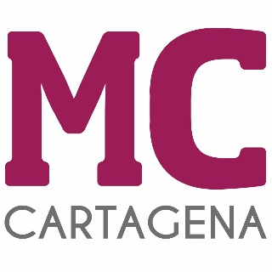

PREGUNTA QUE PRESENTA MARÍA DOLORES RUIZ ÁLVAREZ, CONCEJAL DEL GRUPO MUNICIPAL MC CARTAGENA SOBRE ‘INVENTARIO DE BIENES MUEBLES E INMUEBLES DEL AYUNTAMIENTO DE CARTAGENA’

El 25 de febrero de 2021 se aprobó una moción sobre la actualización del inventario de bienes propios del Excmo. Ayuntamiento de Cartagena con la finalidad de cumplir con los requisitos de la Ley 33/2003, de 3 de noviembre, del Patrimonio de las Administraciones Públicas, en cuanto a registro y transparencia. La concejal responsable, tras varias conversaciones, me hizo saber la dificultad de cumplir la misma por la falta de personal y medios en su área.

Por lo anteriormente expuesto, la concejal que suscribe eleva al Pleno la siguiente

PREGUNTA
¿Se ha asignado en los presupuestos municipales de 2023 alguna partida concreta para dar cumplimiento a lo determinado en la Ley 33/2003, de 3 de noviembre?

En Cartagena, a 13 de diciembre de 2022

Fdo. José López Martínez Fdo. María Dolores Ruiz Álvarez
Concejal-Portavoz Grupo Municipal MC Concejal Grupo Municipal MC

A LA ALCALDÍA – PRESIDENCIA DEL EXCMO. AYUNTAMIENTO DE CARTAGENA

